**EDITAL DE SELEÇÃO DE PROJETOS SOCIOCULTURAIS METRÔRIO 2024**

Instruções para a inscrição de projetos incentivados na Lei Municipal de Incentivo à Cultura do Rio de Janeiro.

Os projetos devem ser submetidos através do link: https://www.metrorio.com.br/edital2024

Ao clicar no link dará início ao seu cadastro, clicando em “**Não tem cadastro? Clique aqui**”:

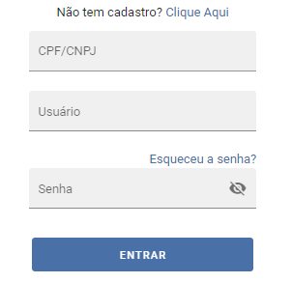

*Exemplo Tela de acesso ao sistema*

Após fazer o cadastro e acessar o sistema, clique no menu lateral em **“Editais Abertos”**.

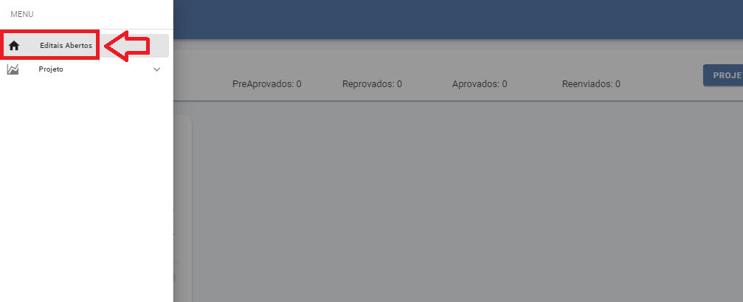

*Exemplo tela seleção de edital*

Em seguida, ao encontrar o edital aberto, clique na opção **“Inscreva-se”**

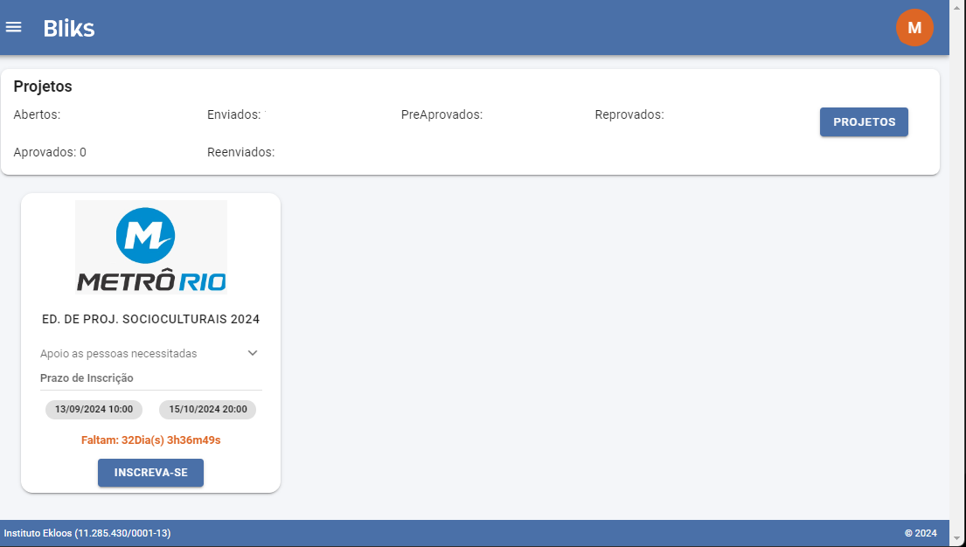

Leia o regulamento do edital e, caso deseje prosseguir, selecione em **“Eu li e aceito o termo acima”**, depois clique em **“Concordo”** para iniciar a submissão do projeto.

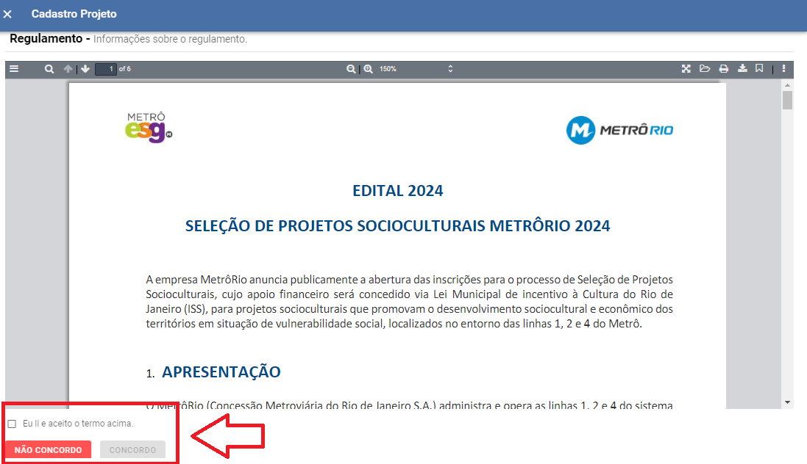

*Exemplo tela para baixar o regulamento*

**Dados da Organização**

Os dados da organização serão inseridos no momento do cadastro no sistema de envio de projetos.

|  |  |
| --- | --- |
| CNPJ: |  |
| Razão Social: |  |
| Inscrição Municipal: |  |
| CEP: |  |
| Endereço: |  |
| Bairro: |  |
| Cidade: |  |
| Estado: |  |
| País: |  |
| Telefone ~~:~~ |  |
| Celular: |  |

**Dados do Responsável pelo Cadastro**

|  |  |
| --- | --- |
| Nome: |  |
| Telefone: |  |
| Email: |  |

**História da Organização**

1. Conte a sua história

Escreva como foi o início da instituição e o que motivou a sua criação.

1. O gestor da organização é funcionário público?

( ) Sim ( ) Não

1. Em caso positivo, mencionar o órgão: __________________
2. Seu projeto está aprovado na Lei Municipal de incentivo à Cultura do Rio de Janeiro (ISS)?

( ) Sim ( ) Não

5) Em quais Leis de Incentivo o seu projeto está aprovado?

() Lei Municipal de Incentivo à Cultura (ISS)

() Lei de incentivo à cultura Federal (Lei Rouanet)

() Outras

1. Caso tenha escolhido a opção “Outras” na pergunta anterior, especifique as outras leis de incentivo nas quais seu projeto está aprovado.

**Dados do Projeto**

1. Nome

Indique o nome do projeto. Não é necessário escrever a palavra “projeto”

1. Área de Atuação

Escolher qual das opções previamente apontadas se enquadram na área de atuação do seu projeto.

Selecionar uma das áreas: Educação, Meio ambiente, Cultura.

1. Identifique o problema que se pretende solucionar?

De maneira clara e direta, descreva os problemas sociais prioritários que o seu projeto pretende intervir.

1. Descreva o seu projeto

Descreva como funciona o projeto e como o projeto contribuirá para redução do(s) problema(s) identificado(s). Não esqueça de explicar a metodologia e em quanto tempo o projeto será executado.

1. Qual metodologia será utilizada no projeto?

Você deve descrever como o projeto será realizado para que se cumpram os objetivos propostos. Roteiro claro e detalhado das etapas e respectivas atividades a serem executadas.

Atenção: Todas as atividades citadas em Metodologia deverão estar refletidas nos indicadores/atividades, bem como seus custos no orçamento.

1. Duração do projeto em meses

Quanto tempo está previsto para a realização do projeto que está sendo submetido.

Atenção, mesmo que as atividades do projeto tenham um tempo de ação que ultrapasse este financiamento, o que é relevante nesta resposta é apenas o tempo em que ele será apoiado por este edital, nesse caso o tempo máximo será de 12 meses.

1. Especifique qual o principal Bairro/Comunidade de atuação do projeto

indique o principal bairro/comunidade no qual o projeto será realizado.

1. No caso de a organização atuar em mais de um Bairro/Comunidade, especifique os demais bairros/comunidades de atuação

indique todos os bairros/comunidades no qual o projeto será realizado.

1. Caso seja necessário, o seu projeto pode ser executado em outra localidade?

() Sim

() Não

**Beneficiário**

1. Descreva o perfil do seu beneficiário

Descrever as principais características do perfil do seu beneficiário direto, ou seja, os participantes que se beneficiarão diretamente com as atividades do projeto.

1. Número de beneficiários diretos

Especifique no quadro abaixo o nº de pessoas que participarão diretamente do projeto por faixa etária.

|  |  |
| --- | --- |
| Faixa etária | Quantidade |
| 0-4 |  |
| 5-9 |  |
| 10-14 |  |
| 15-19 |  |
| 20-24 |  |
| 25-60 |  |
| + de 60 |  |

**Equipe**

1. Inclua os dados da equipe que trabalhará diretamente no projeto.

|  |  |  |  |  |  |
| --- | --- | --- | --- | --- | --- |
| # | Nome | Função | Formação  (máximo de 1000 caracteres) | Carga Horária | Forma de Contratação |
| 1 | Nome completo do colaborador. Se ainda não foi definido indicar “a definir” | Qual a função o colaborador irá exercer no projeto? | Indicar apenas a formação do profissional. | Especificar a carga horária e frequência (semanal, mensal) deste colaborador dedicada ao projeto. | Selecione uma das opções: Autônomo, CLT, Estagiário, MEI, Pessoa Jurídica, Voluntário. |
| 2 | Inclua outroscolaboradores |  |  |  |  |

**Indicadores/Atividades**

19) Como você vai avaliar os resultados do seu projeto? Quais serão os indicadores, meios de verificação e período?

**Divulgação**

20) Descreva o plano de divulgação do seu projeto, incluindo os seguintes detalhes:

* *Para quem a divulgação do projeto está direcionada;*
* *Onde a divulgação será realizada;*
* *Quantas peças de divulgação serão necessárias;*
* *Período durante o qual a divulgação ocorrerá.*

Podem ser utilizados um ou mais tipos de comunicação, como rádio comunitária, banners, panfletagem, mídias sociais, entre outros.

**Orçamento**

1. Utilize a planilha de Excel para facilitar o preenchimento das informações do orçamento no sistema: “Planilha Orçamentária”. Abaixo segue a visão da tabela que será visualizada na aba Orçamento no sistema on-line (máximo de 255 caracteres por item)

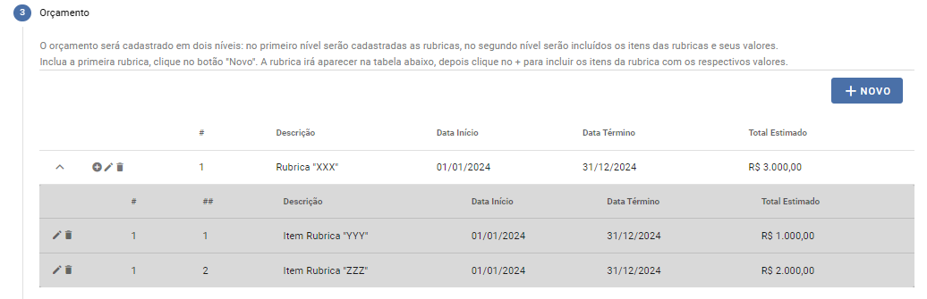

**Parceiros**

1. Caso tenha parceiros no projeto inscrito, insira seus nomes, tipo de contribuição e valor (caso o tipo de contribuição seja financeiro)

**Documentos**

Separe e digitalize, no formato pdf, os documentos abaixo listados. Certifique-se de que eles estejam válidos para anexá-los no sistema on-line.

* Cartão CNPJ
* Diário Oficial/Carta de Anuência dos projetos incentivados, conforme o caso;
* Estatuto ou Contrato Social atual, devidamente registrado no competente cartório; (opcional para MEI)
* Formulário de Diligência assinado pelo representante legal da instituição (disponibilizado em [www.metrorio.com.br/edital2024](http://www.metrorio.com.br/edital2024));
* Declaração de Responsabilidade, assinado pelo representante legal da instituição (disponibilizada em institutoinvepar.org.br/edital);
* Alvará de Licença e Funcionamento;

**Vídeo**

Grave um vídeo de até dois minutos com o principal gestor da sua organização, falando sobre este projeto. A gravação pode ser feita através de um celular. Não serão aceitos vídeos institucionais.

Coloque o vídeo em plataforma online com acesso não listado (ex: Youtube, Vimeo, etc), copie e cole o link do vídeo no sistema para que possa ser visualizado pela comissão técnica, responsável pela análise do projeto.

**Verificação de Envio**

Para confirmar o envio do projeto, vá à tela inicial, no menu lateral Projeto > Projeto e verifique se o status consta como “Enviado”. Caso o status conste como “Aberto”, clique na figura de lápis de edição e faça o envio do projeto.